二值化處理基本原理介紹

◆ 二值化過程
1. 影像中通濾波或低通濾波
首先實施中通濾波或低通濾波，以降低像素的雜訊，如有必要，則再以線性化來改變像素的灰度值分佈圖，並加強明暗對比，像素的灰度值分佈圖可予以展延 (extension)處理加強對比，但對人眼區別瑕疵和背景之所在有幫助，對數位影像切割並無影響。
2. 影像灰度分劃
二值化又稱為灰度分劃 (Threshold)，一般影像的灰度分劃成只有兩種灰度值，亦即設定一個灰度值，凡是影像本身灰度大於它的便令其為亮點而灰度值低於設定值的，便令其為暗點，如此可得到一個二元的影像，凡是需要作文字識別或條紋辨認的影像，皆可利用此方式，先將一個複雜的圖面簡單化，分劃法切割影像常用以偵測平滑表面工件的瑕疵、鋼板表面瑕疵之機器視覺系統和印刷電路板的測量等。假設 m 為二值化之閥值(thresholding value)，例如設定影像灰度分劃值 m 為
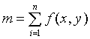
在此 f：輸入之影像
n：所有像素之數目
f(x,y)：像素座標 (x,y) 的灰度值
凡是影像的灰度值低於分劃值 m 的令為 0，影像的灰度值高於分劃值 m 的令為1，這種技巧稱之為二值閥值擷取 (bilevel thresholding)。如圖2 在一灰度為 8 階之影像中，如欲將圖像分成二個群集(物體與背景)，則選定適當的二值化之閥值 m，令 f(x,y)>m 則f(x,y)設為 255 。f(x,y)≤ m 則 f(x,y) 設為 0(圖3 )。
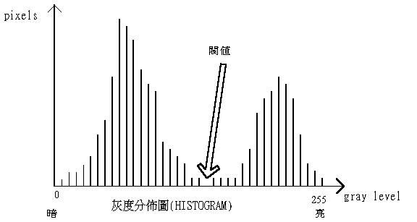
圖2 一個8-bit之影像二值化分析
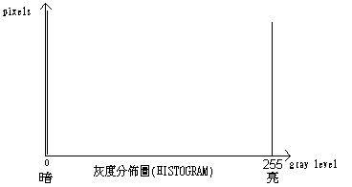
圖3 一個8-bit之影像二值化後之結果
大部分的二值化影像是以一個特定的閥值將不同的物體加以分割，在實際應用上欲就一影像找出其特定的閥值之大小的方法有很多。如果二元影像之灰階統計圖具有雙峰特性，那就可以利用機率統計的原理來找出最佳的閥值以分割二元影像中兩個群集的像素，以達到自動閥值擷取之目的。
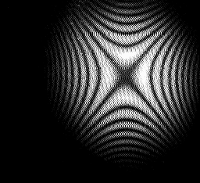
圖4 光場不均的影像
由於影像光場不均的情形很常見，例如圖4 為一雷射光干涉影像，由於雷射光束中心亮度值最大，邊緣則亮度很小，因此在實際的作法上一個特定的閥值也許不能有效的處理這類影像二值化的問題。二值化臨界值的大小常關係到是否正確的偵測目標物，一般說來濃度分佈圖可以作選擇臨界值的依據，如果濃度分佈圖呈現著雙峰的形狀時，則兩峰間谷點對應之灰度值即是適當的二值化臨界值，但如果影像在取像時為不均勻的光場所照射，假設物體為亮，背景為暗，這時如果只使用一個二值化臨界值，可能會使點處背景中的物體也淪為背景，而明亮外的背景則也有轉變為物體的可能(圖5)，因此必須使用動態的臨界值，亦即在明亮處臨界值須高些，而黑暗處臨界值不妨低些，才能得到良好的二值化結果。
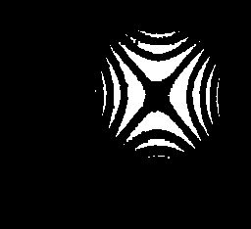
圖5 影像光場不均時只取一個特定的閥值的二值化情形
動態二值化臨界點的方法也有很多，一種是針對已知光場的不均勻程度事先調查好，例如在未放入物體時即對此不均勻光場先取像，然後對此影像求取各部位適當的臨界值。如果對於無法預知的光場，則可將影像取成若干小區塊，然後求其這些小區塊的平均值，這點可利用現成的點素合併處理(pixelize)程式來作，然後定出每一小區塊的臨界值，不過這麼做還是會有問題，因為如果區塊取得太小，則無法壓抑掉背景中的微量起伏的雜訊，屆時這些微小的亮度起伏變化都可能變成物體，導致錯誤。如果我們將區塊取得太大，則各區塊間的臨界值可能產生陡升或陡降的現象，如此也造成在區塊與區塊二值化圖形邊緣處會有明顯不連續的現象。因此比較理想的情況是使用類似遮罩運算的方式來解決二值化臨界值的問題，亦即這些區塊會隨著點素來移動，隨著點素所在區域之不同，二值化臨界值的大小亦隨之而改變(圖6)，大致上可以將點素所在區域之平均灰度值加上某一常數作為該點二值化臨界值的大小，這個方法所使用之區塊面積不能太小，否則仍可能出現無法壓抑掉背景中的微量起伏的雜訊之情形，由於區塊的面積不能太小，因此整體的計算量將很可觀，這也是此法最大的缺點。
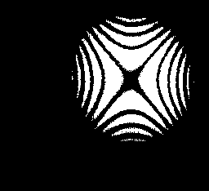
圖6 影像光場不均時使用動態閥值的二值化情形

